**QUY TRÌNH LẮP ĐẶT MÁY TÍNH**

## [8 bước lắp ráp một bộ máy tính theo trình tự hợp lý](https://expressmagazine.net/posts/view/1589/11-buoc-lap-rap-mot-bo-may-tinh-theo-trinh-tu-hop-ly):

## ****Bước 1**: Bắt ốc đệm và lắp chặn main.**

## 

## ****Bước 2:** Gắn chip xử lý và bôi keo tản nhiệt.**

## 

**Bước 3: Lắp tản nhiệt cho chip xử lý.**

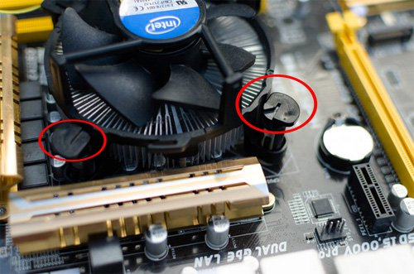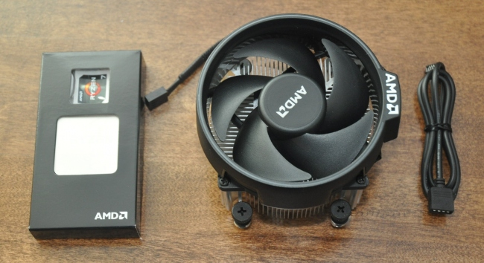

**Bước 4: Lắp bo mạch chủ vào thùng máy và bắt ốc.**

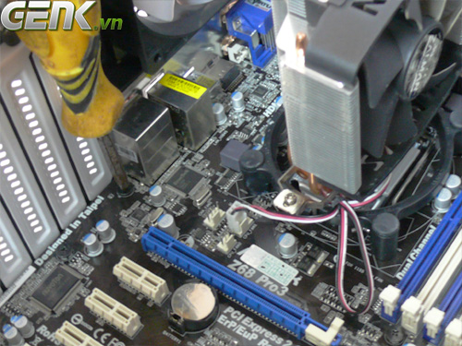

**Bước 5: Nối các dây tín hiệu ngoại vi, AUDIO, USB của thùng máy vào bo mạch chủ.** 

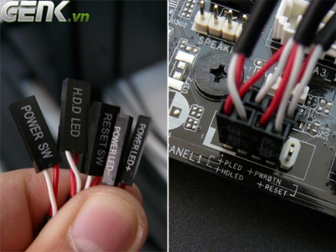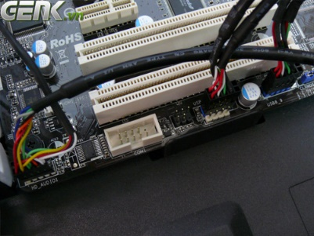

**Bước 6: Lắp đặt nguồn và đi dây trong khoang giấu dây (nếu có).**

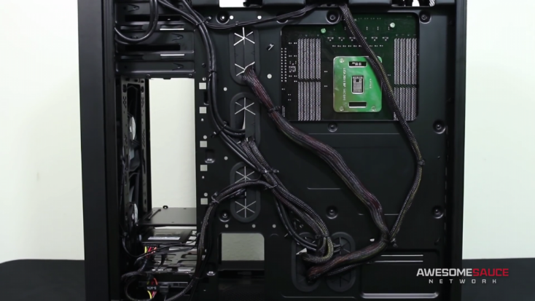

**Bước 7: Lắp HDD, SSD, RAM, VGA**

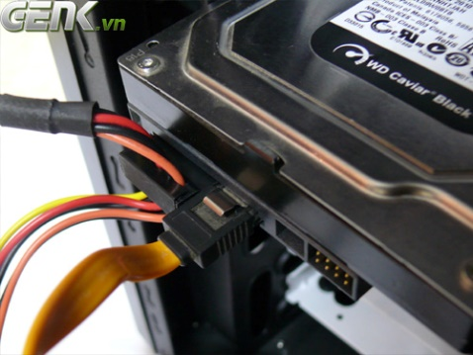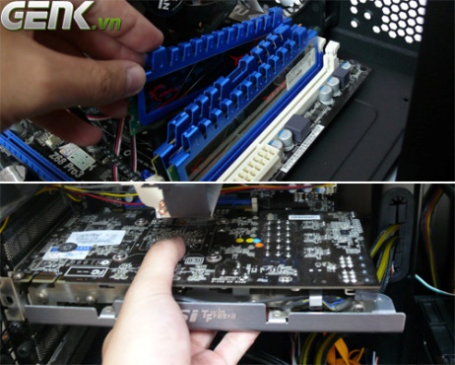

**Bước 8: Cắm các dây cấp từ nguồn vào linh kiện và bó gọn các đoạn dây còn thừa**

4 pin (hoặc 4+4 pin hoặc 8 pin) cho CPU, 24 (hoặc 20+4 pin) cho bo mạch chủ và 6 pin (hoặc 8 pin) cho card đồ họa (nếu có).

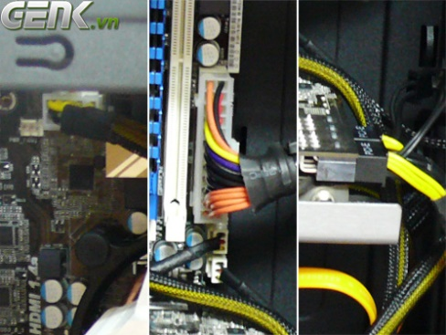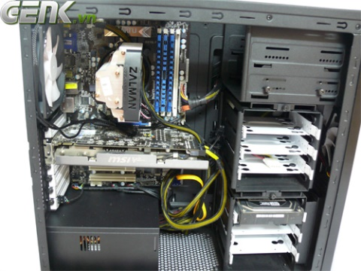

**QUY TRÌNH CÀI ĐẶT MÁY TÍNH**

**Máy vi tính sau khi lắp ráp hoặc sửa chữa phải cài đặt máy.**

**I. Cài USB BOOT**

Những thứ cần thiết để cài đặt PC:

+ 1 USB Boot  
+ 1 bản ghost hoặc bản iso

**Để tạo USB boot. Cần làm theo các bước sau:**

+ Cắm USB vào PC để PC nhận USB.

**Đối với USB:**  Nên dùng FAT32 vì đây là định dạng mặc định của nó. Cho dù bạn có chuyển đổi định dạng sang NTFS thì cũng không có tác dụng gì nhiều. Trừ khi bạn copy file có dung lượng lớn hơn 4GB, hoặc USB của bạn có dung lượng vượt quá 32GB thì hãy chuyển sang NTFS.

+ Sau khi chọn xong định dạng, ta đánh dấu vào ô Quick Format ấn nút Start.

Ở đây chúng ta sử dụng phần mềm boot Anhdv_Boot_2019

Tải về công cụ 1 click usb Anhdv Boot và giải nén file bằng phần mềm [7 Zip](http://www.7-zip.org/download.html). Mặc định Anhdv Boot chỉ gồm Mini Windows 10.

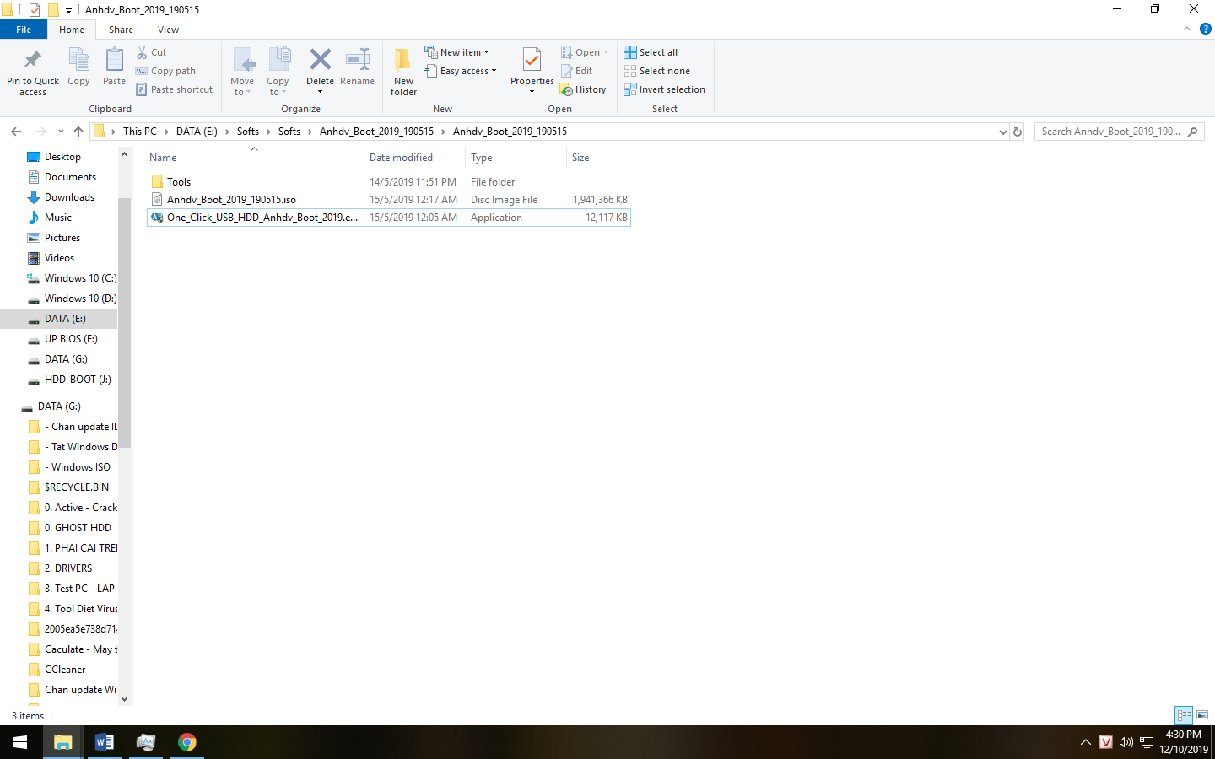

Chạy file One_Click_USB_HDD_Anhdv_Boot_2019.exe

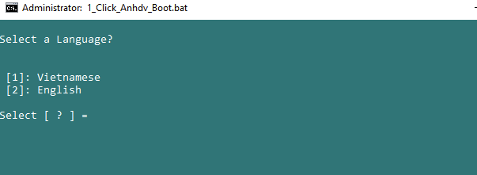

Nhập **1** và bấm phím Enter (từ sau mỗi khi nhập thì bấm phím này) để sử dụng ngôn ngữ Tiếng Việt.

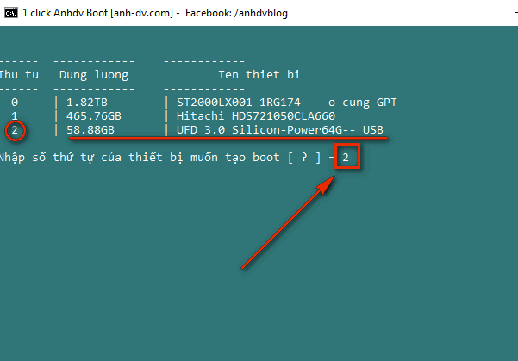

Nhập đúng số thứ tự của USB

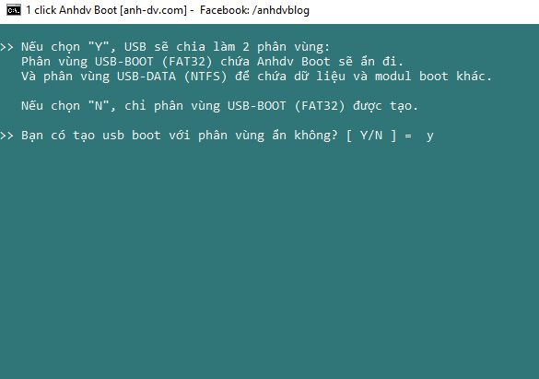

Để tạo usb boot với 2 phân vùng (tạo usb boot với phân vùng ẩn) thì chọn **Y**. Công cụ sẽ chia USB ra làm 2 phân vùng: phân vùng FAT32 ẩn đi và phân vùng NTFS chứa file lớn. Nếu USB có dung lượng thấp (nhỏ hơn 8Gb) thì nên chọn N.

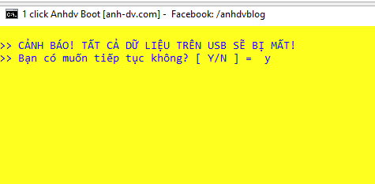

Phần mềm sẽ format usb để tạo usb boot uefi legacy, chọn **Y** để tiếp tục.

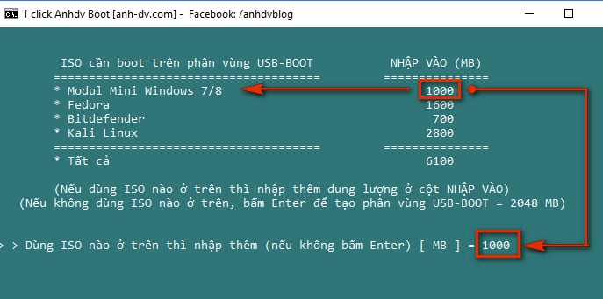

Nếu muốn sử dụng thêm Mini Windows 7/8 thì nhập thêm 1000 MB (có thể nhập 1024 để chẵn 1GB). Lúc này dung lượng phân vùng USB-BOOT sẽ là 2048 + 1000. Dùng thêm Fedora, Bitdefender, Kali thì lại cộng thêm. Nếu dùng tất cả các ISO liệt kê ở trên, bạn cần nhập 6100. Trong trường hợp không dùng ISO nào trong danh sách, bấm phím Enter. Công cụ sẽ tạo usb boot uefi legacy với dung lượng 2048 MB (2GB).

Đợi đến khi công cụ 1 click tạo usb boot UEFI-Legacy chạy xong và xuất hiện thông báo:

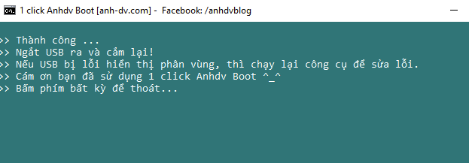

Vậy là xong phần tạo USB Boot.

**II. Thực hiện cài hệ điều hành:**

Chúng ta cắm USB Boot vào máy, sau đó khởi động lại máy và vào Boot( khi mở máy sẽ hiện phím tắt để vào boot ), sau đó chọn USB của mình và ấn enter. Máy sẽ vào giao diện như hình dưới 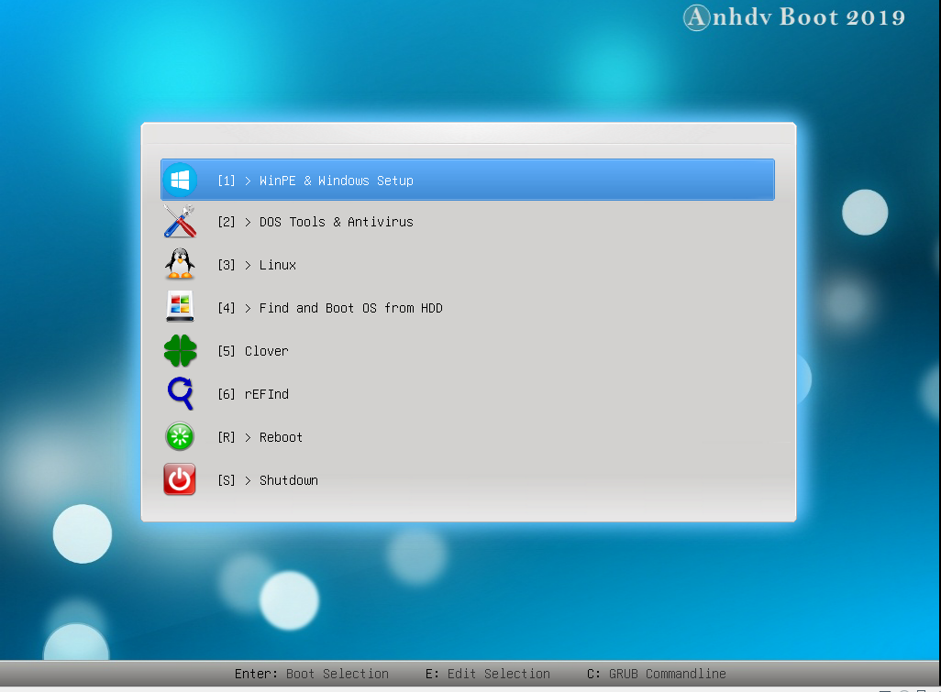

Chọn dòng đầu tiên vào WinPE & Windows Setup

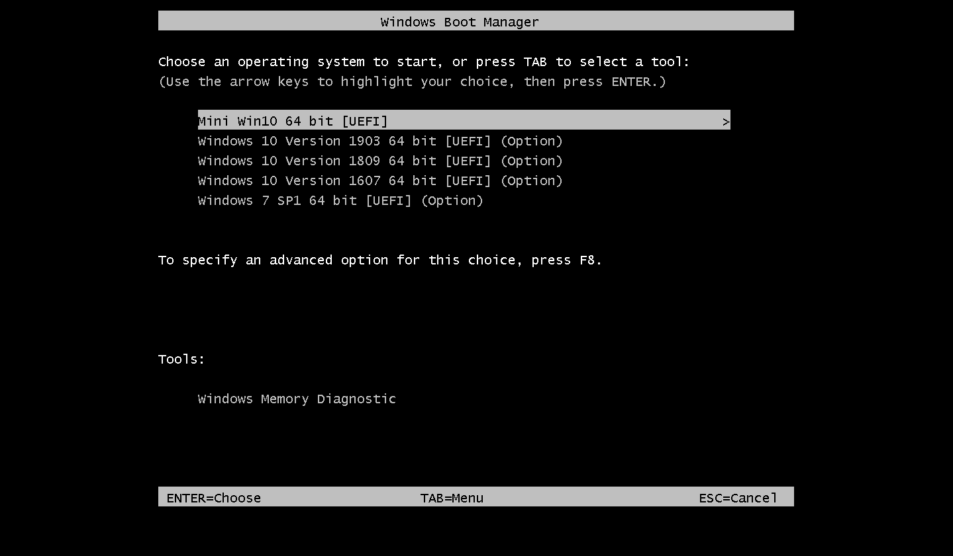

Chọn Mini Win10 64 bit[UEFI]

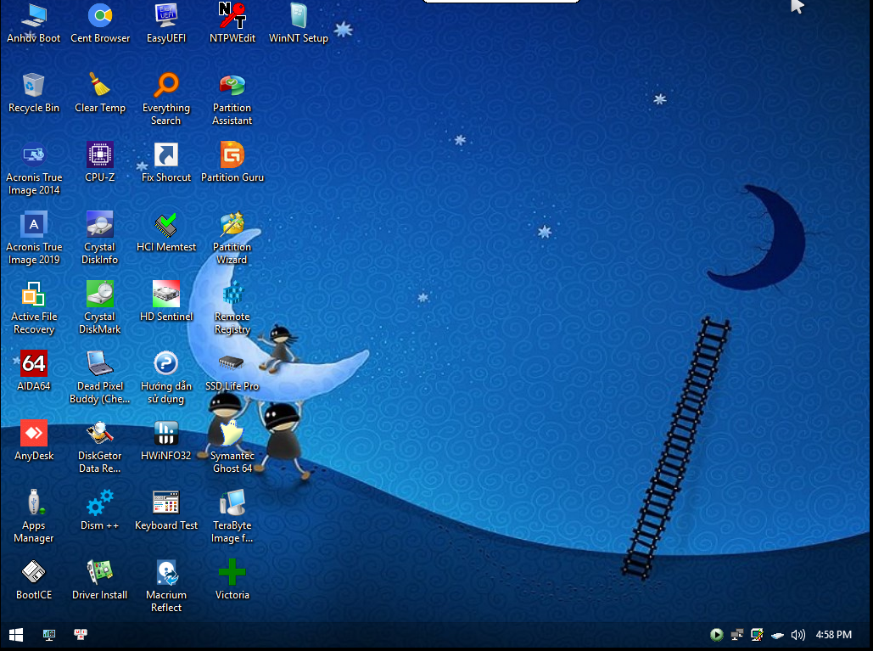

Đây là là giao diện Win 10 Mini

Tuỳ thuộc vào các dòng main có hỗ trợ legacy hoặc uefi ta thực hiện định dạng ở cứng theo chuẩn MBR hoặc GPT ta dùng phần mềm Patition Wizard để có thể chuyển định dạng

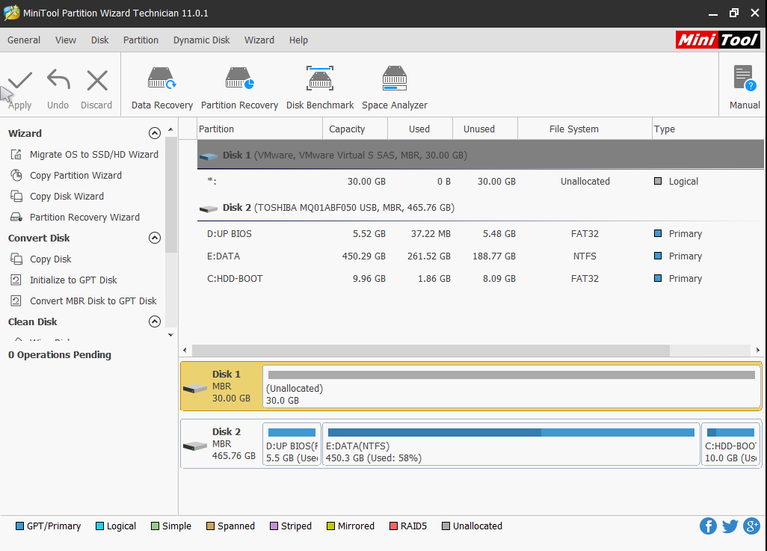

Giao diện phần mềm Patition Wizard

1. Thực hiện cài theo MBR

Để thực hiện cài máy theo chuẩn MBR ta chuyển định dạng ổ cứng sang MBR

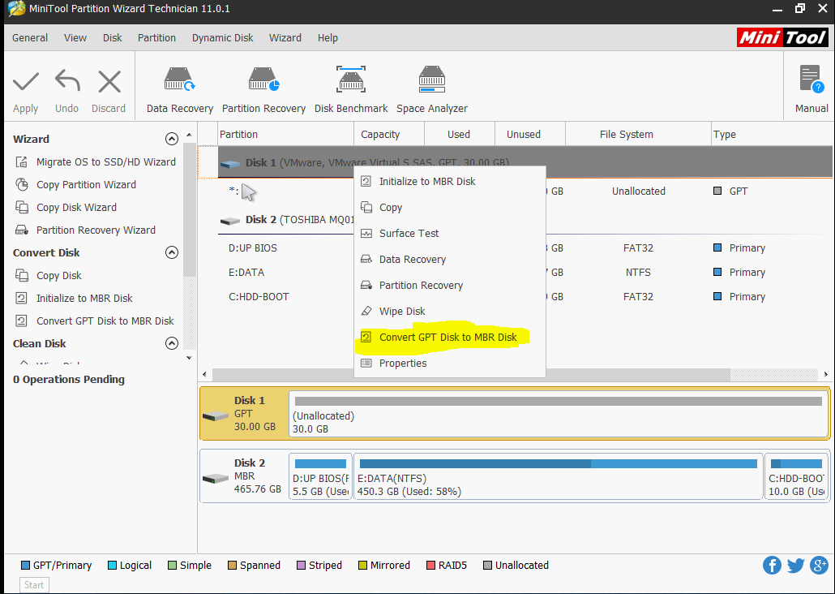

Ta chuột phải để chọn Convert GPT Disk to MBR Disk

Tiếp theo là phần cài máy:

+ Việc đầu tiên cần để cài máy là cần phải quan sát xem cấu hình máy đó nên chạy bản WIN nào ( Ví dụ: Win XP, Win7 32bit, Win7 64bit…….. )

+ Cần 1 bản ghost phù hợp với cấu hình máy

Sau khi vào. Việc đầu tiên là chia ổ HDD hoặc SSD. Chúng ta vào Partition wizard trên màn hình desktop.

**Đối với máy mới lắp đặt thì cài như sau, nhưng nếu đối với máy của khách hàng, chúng ta cần phải liên hệ với khách hàng, tư vấn xác định lỗi win thì cài lại win. ( nhớ copy tất cả dữ liệu quan trọng trong ổ Win, liên hệ khách hàng để xem có dữ liệu quan trọng hay ko )**

Nhấp chuột phải vào HDD hoặc SSD chúng ta muốn cài Win và chọn create.

Đối với ổ cài WIN

+ Chúng ta nên để ¼ dung lượng HDD và chọn Primary ( ví dụ ổ 1TB thì để 250Gb,……. )

+ Phần còn lại của HDD chúng ta làm tương tự và chọn NTFS.

Sau khi chia xong. Chúng ta nhấp chuột phải vào phân vùng cần cài Win và chọn Set Active.

Nhấp chuột phải vào biểu tượng HDD như hình  chọn rebuild MBR -> Apply.

Sau khi chia xong HDD hoặc SSD. Chúng ta vào Ghost trên màn hình desktop. Đây là giao diện của Ghost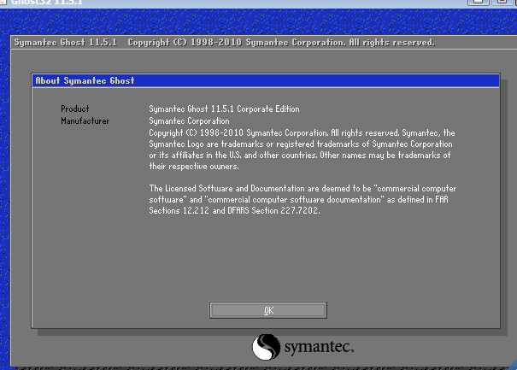

Sau đó chọn Local – Partition – From Image

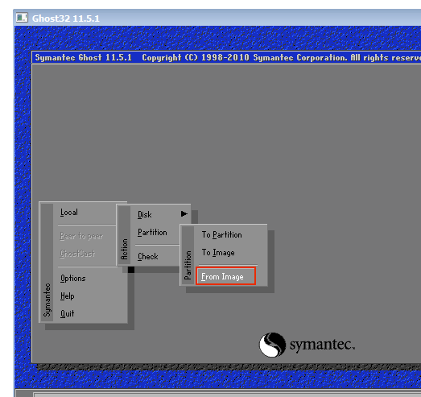

Sau đó bạn tìm đến phân vùng đang chứa file Ghost rồi nhấn **Open**.

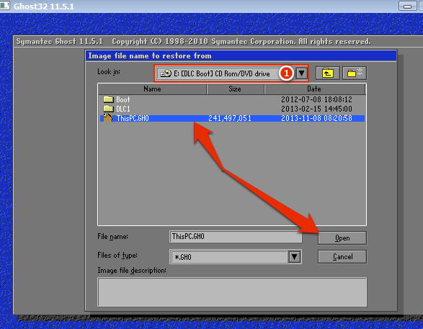

Chọn ổ cứng chứa phân vùng muốn bung Ghost.

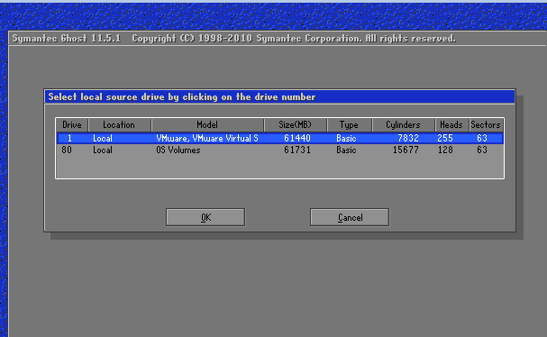

Chọn phân vùng muốn bung Ghost.

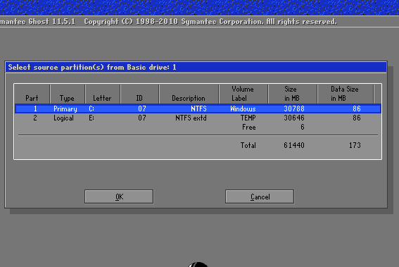

Chọn **Yes** để tiến hành bung Ghost.

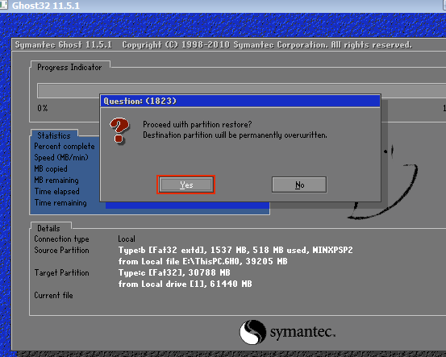

Sau khi bung ghost xong thì chọn Reset Computer

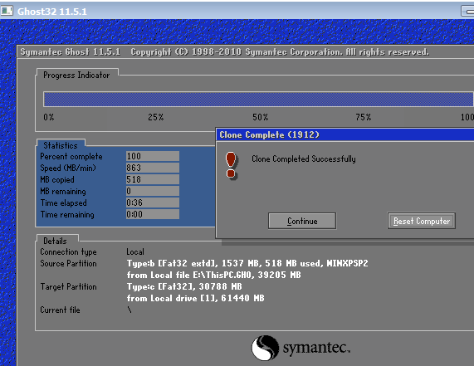

Sau đó rút USB ra khỏi máy tính. Và chờ cho máy khởi động lên và tiến hành cài máy.

**Đối với máy khách lẻ và khách văn phòng cần có những phần mềm sau :**

+ Đầy đủ driver

+ Microsoft office ( Word, Excel…… )

+ Adobe Air, Adobe Flash Player

+ Unikey

+ Trình duyệt web ( Cốc Cốc, Google Chrome )

+ Tắt Windows update

+ Active Win

+ Tắt Firewall

+ Foxit Reader

+ Tắt auto update Cốc Cốc

**Cài đặt khổ giấy văn phòng trong World và Excel**

**Chọn Page Layout chọn Page Setup -> Margin (Nhấp vào mũi tên nhỏ như hình dưới đây)**

**[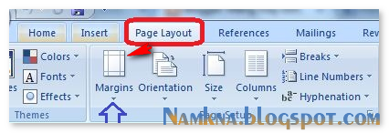](http://files.vforum.vn/2013/T10/img/diendanbaclieu-104102-can-chinh-le-trong-word-2003-2007-2010-2013.png)**

**Sau đó chọn Custom Margins... để điều chỉnh lề theo ý muốn. Các thông số lưu ý khi căn chỉnh word ở lựa chọn Custom là:**

**+ TOP**: Lề bên trên

**+ LEFT**: Lề bên trái

**+ BOTTOM**: Lề bên dưới

**+ RIGHT**: Lề bên phải

**Dưới đây là quy định về căn lề trong word - văn bản hành chính.**  
**Theo quy định của bộ nội vụ thì quy định về căn lề chuẩn trong văn bản hành chính (khổ giấy A4 kích thước 210mm x 297mm) được quy định như sau:  
 + Căn lề trên**: Cách mép trên của giấy từ 20mm-25mm  
 **+ Căn lề dưới**: Cách mép dưới của giấy từ 20mm-25mm  
 **+ Căn lề trái**: Cách mép trái giấy từ 30mm-35mm  
 **+ Căn lề phải**: Cách mép phải giấy từ 15mm-20mm  
**Lưu ý**: Khi thực hiện căn lề các bạn phải căn khổ giấy là khổ A4 kích thước 210mm x 297mm

**Cài đặt đầy đủ các font chữ cần thiết ( Arial, VNI-Times, Time New Roman… ) và Setting phong chữ mặc định**   
**Đối Với Word 2007 trở lên**

**Bước 1:** Vào tab **Home**, kích chọn mũi tên ở góc dưới trong nhóm **Font**để mở hộp thoại.

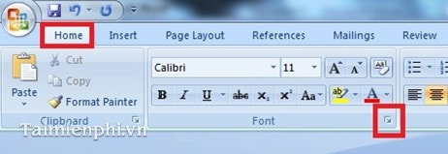

**Bước 2:**Chọn Font chữ muốn đặt làm mặc định, kiểu chữ và size ( Size 13 ) mong muốn trong hộp thoại **Font**. Sau đó nhấn nút **Default…** để tiến hành cài đặt.

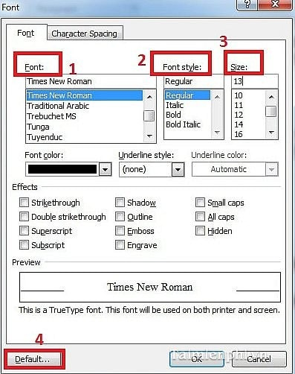

**Bước 3:** Chọn **Yes** để hoàn thành.

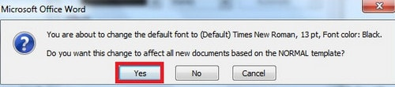

Đối với các phiên bản Office 2010 trờ lên các bạn làm thao tác tương tự.

Trên đây là các bước hướng dẫn cài đặt Font chữ mặc định trong Word, nhờ đó bạn có thể mở các file văn bản Word với cùng một kiểu Font, kích thước, ... được định sẵn giúp  thuận tiện hơn cho việc thao tác trên các file văn bản này.